GUÍA DE ORIENTACIÓN

Nombre: | Curso: 1°A | Fecha: semana N°13
¿QUÉ APRENDEREMOS?
Objetivo (s): OA 7
Reconocer, describir y valorar sus grupos de pertenencia (familia, curso, pares), las personas que los componen y sus características, y participar activamente en ellos (por ejemplo, ayudando en el orden de la casa y sala de clases).
Contenidos:
Características de mi curso y las emociones.
Objetivo de la semana:
Describir actividades que les gusta realizar con los compañeros de su curso, para luego crear compromisos en responsabilidades y compromisos adquiridos con el curso.
Habilidad: Describir

¿Qué necesito saber?
Para comenzar necesitas saber de qué se trata la habilidad de describir y características de mi curso. Y las emociones.
Entonces:
Describir es: Explicar cómo es una cosa, una persona o un lugar para ofrecer una imagen o una idea completa.

Las características son: Cualidad o circunstancia que es propia o peculiar de una persona o una cosa y por la cual se define o se distingue de otras de su misma especie.
Emoción: son reacciones que todos experimentamos: alegría, tristeza, miedo, ira.

¿Conoces estas emociones? 

Bien, ¿Cómo te sientes hoy?

OBSERVA LA SIGUIENTE IMAGEN


¿Cómo se siente el conejito?

- Pídele a un adulto que lea esta linda historia.
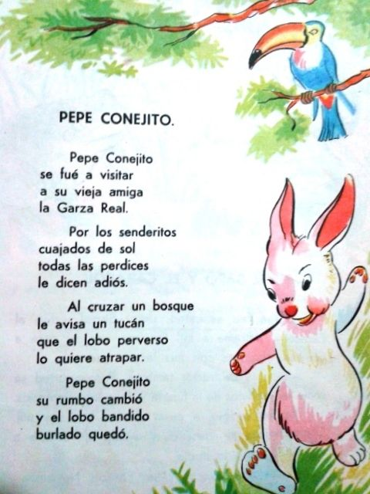

Responde marcando con una x.
- ¿Cómo se llama el conejito?  a) Lolo  b) Pepe.  c) Memo. | - ¿Qué emociones están presentes en el cuento?  a) alegría y enojo.  b) alegría, miedo.  c) tristeza, miedo
- ¿Cómo se sintió el conejo cuando le avisaron que estaba el lobo?  a) Feliz.  b) Inseguro.  c) Triste. | - ¿Qué podría haber pensado si no le hubieran avisado que estaba el lobo al conejito?  a) El conejito habría llegado tarde.  b) El lobo se habría cansado de tanto correr.  c) El lobo se habría comido al conejito.

- Colorea como gustes el siguiente dibujo:


- Reflexión sobre la actividad.
¿Qué has aprendido de tus emociones el día de hoy?

¿Crees importante cuidar tus emociones y la de los demás? (debo ser empático, ponerme en el lugar del otro)

Creo que es importante cuidar mis emociones y de los demás, porque
Profesora María José Guerrero +56998414338

